Кіріспе
SQL деректерді бөлісу және басқару үшін пайдаланылуы мүмкін, әсіресе кестелерде ұйымдастырылған деректерді қамтитын дерекқорды басқарудың реляциялық жүйелеріндегі мәліметтер. Деректер кестелері бар бірнеше файлдарды ортақ өріспен де байланыстыруға болады. SQL көмегімен деректерді сұрауға, жаңартуға және қайта құруға, сондай-ақ дерекқор жүйесінің схемасын (құрылымын) құруға және өзгертуге және оның деректеріне қол жеткізуді басқаруға болады.
Егер сіз IT-ге жаңа бастаған болсаңыз, SQL білімі HTML, CSS және серверлік бағдарламалау тілдерінің бірімен (python, php, java немесе. net) қатар меңгерілуі керек маңызды дағдылардың бірі болып табылады.
Таңертеңгі поштаны оқу, картадан картаға ақша аудару, интернет-дүкеннен сатып алу немесе сайтқа тіркелу – мұның бәрі әртүрлі мәліметтер базасына жүгіну арқылы жүзеге асырылады.
SQL деректерді алу мен басқарудың қарапайым және стандартталған әдісі ретінде жасалды. Уақыт өте келе ол күрделене түсті және толыққанды әзірлеуші құралына айналды. Енді Oracle-ді іске асырудағы SQL ең танымал дерекқорды басқару тілдерінің бірі болып қала береді.
Веб-қосымшаларды әзірлеу кезінде әрдайым дерлік мәліметтер базасы қолданылады. Онда сайттың жұмыс істеуіне қажетті ақпарат – контент, логин/пароль, параметрлер және келушілер мен клиенттер туралы деректер сақталады. SQL көмегімен әзірлеуші дерекқордан деректерді жазады және шығарады. Осылайша, SQL-бұл қосымшаның дерекқормен және онда сақталатын ақпаратпен өзара әрекеттесуін қамтамасыз ететін байланыс.
Курстық жобаның негізгі мақсаты-оқу процесінде алынған теориялық білімді түсіну және жинақтау және оларды түпкілікті практикалық жұмыста бекіту. Бұл курстық жұмыстың мақсаты-мәліметтер базасын жоспарлауды зерттеу.

I тарау
1.1 Microsoft SQL Server Express, SQL Server Management Studio туралы ақпарат, деректер базасы туралы ақпарат
Microsoft SQL Server-бұл Microsoft мамандары жасаған RSUBD (реляциялық дерекқорды басқару жүйесі). Негізгі сұрау тілі ретінде Transact-SQL (Microsoft және Sybase бірлескен дамуы) қолданылады. Сонымен қатар, Transact-SQL-бұл ANSI/ISO стандартын SQL (құрылымдық сұрау тілі) бойынша жүзеге асыру, бірақ кейбір кеңейтімдері бар. Бүгінгі таңда MS SQL ДҚБЖ әр түрлі көлемдегі мәліметтер базасымен (мәліметтер базасы) жұмыс істеу кезінде кеңінен қолданылады, жеке мәліметтерден бастап, кәсіпорын масштабындағы үлкен мәліметтер базасына дейін.
SQL Server Management Studio (SSMS) — Microsoft SQL Server 2005 және одан кейінгі нұсқаларында конфигурациялауға, басқаруға және барлық Microsoft SQL Server компоненттерін басқаруға арналған утилита. Утилитада сценарий редакторы және нысандар мен сервер параметрлерімен жұмыс істейтін графикалық бағдарлама бар.
SQL Server Management Studio негізгі құралы Object Explorer болып табылады, ол пайдаланушыға сервер нысандарын көруге, шығаруға және оларды толығымен басқаруға мүмкіндік береді.
Дерекқордың (мәліметтер базасының) идеясы қандай көзқарастың Пайдаланушылық немесе жүйелік екенін ескере отырып өзгереді. Бірінші жағдайда, мәліметтер базасы дегеніміз-мониторда немесе тіпті қағаз парағында көрсетілген қажетті мәліметтер (ақпарат) бар кесте. Екінші жағдайда, бізде жүйелік, яғни әкімшілік көзқарас бар, оның негізінде мәліметтер базасы кестелер мен кестелер арасындағы қатынастар жүзеге асырылатын және пайдаланушылар қол жеткізуді ұйымдастыруы керек файлдар жиынтығы болып табылады.
Қазіргі уақытта бұл қол жетімділік орталықтандырылған түрде ұйымдастырылған. Қазіргі заманғы технология сервер мен клиенттің өзара әрекеттесуіне негізделген. Клиенттер — пайдаланушылардың дербес компьютерлері, дерекқор серверлері-жүздеген және мыңдаған пайдаланушылардың деректеріне бір уақытта қол жеткізуді қамтамасыз ететін қуатты және жоғары өнімді компьютерлер.

1.2.Фитнес клуб деректер базасы туралы ақпарат.
Фитнес-клуб-бұл спорт залы, жаттығу залы, бассейн (барлық фитнес-клубтарда емес), кардио аймағы, аэробика залы, сайкл студиясы, үлкен жабдықтағы пилатес студиясы, жекпе-жек студиясы, йога студиясы, топтық және би бағдарламалары, сонымен қатар су аэробикасы.. Сондай-ақ, күш жаттығулары мен кардио жаттығуларының көмегімен сауықтыру және фитнес-жаттығулар өткізуге арналған алаңдары бар және бір реттік кіру немесе мүшелік жүйесі бойынша төлемдер негізінде ақыға еркін кіруге ашық ғимарат болып табылады.
Тақырып-Фитнес клуб деректер базасы.Бұл деректер базасында 8 кесте бар,
Олар(атрибуттармен):
1.Жаттықтырушылар-бұл кестеде жаттықтырушылар туралы ақпарат көрсетілген.
2.Абонементтер-кестеде абонементтердің түрлері, бағалары жазылған.
3. Спорттық құрал-жабдықтар-мына кестеде фитнес клубтың жабдықтары, жабдықтардың сипаттамасы жазылған.
4.Залдар-кестеде фитнес клубтың бөлмелері көрсетілген.
5.Дүкен- бұл кестеде фитнес клубтың ішінде орналасқан дүкеннің товарлары, бағалары жазылған.
6.Клиенттер -Фитнес клубта жаттығатын адамдардың тізімі, және олар туралы ақпарат жазылған.
7.Үйірмелер кестесі-бұл кестеде үйірмелердің болатын уакыты, күні, қай жерде өтетіні туралы ақпарат жазылған.
8-Абонементтер сату-бұл кестеде клиенттердің картасының нөмірі, абонементтің аты, сатып алынған күннең бастап, бітетін күнге дейінгі уақыт көрсетілген,

II тарау:
2.1 Деректер типі туралы мәлімет.
Деректер түрі-бұл объектіде қандай деректер сақталатынын анықтайтын сипаттама. Мысалы: бүтін сандар, өзгермелі нүктелі сандық деректер, ақша түріндегі деректер, күн, уақыт, мәтін, екілік деректер және т.б. Әр бағанда, өрнекте, айнымалыда немесе параметрде белгілі бір деректер түрі болады. Microsoft SQL Server-де жүйелік деректер түрлерінің жиынтығы бар, ол әдепкі бойынша қол жетімді барлық деректер түрлерін анықтайды.
MS SQL Server-дегі деректер түрлері келесі санаттарға бөлінеді:
Нақты сандар;
Шамамен сандар;
Таңба жолдары;
Юникодтағы таңбалар жолдары;
Күні мен уақыты;
Екілік деректер;
Басқа деректер түрлері.

Нақты сандар деректер типі:
Bit- 1, 0 немесе NULL мәндерін қабылдай алады. Көбінесе Boolean деректер түрі ретінде қолданылады. TRUE және FALSE жол мәндерін осы типтегі мәндерге түрлендіруге болады: TRUE 1-ге, ал FALSE 0-ге түрлендіріледі.
Tinyint- 0-ден 255-ке дейінгі бүтін сандар
Smallint- -2^15 (-32 768) - ден 2^15-1 (32 767) дейін.
Int- -2^31-ден (-2 147 483 648) дейін 2^31-1 (2 147 483 647). Бұл Microsoft SQL Server-дегі негізгі бүтін сан түрі.
Bigint- 2^63 (-9 223 372 036 854 775 808) ден 2^63-1 (9 223 372 036 854 775 807 дейін.
numeric (p, s) и decimal (p, s)- Бекітілген дәлдік пен масштабтағы сандық мәліметтер түрі. numeric және decimal функционалды түрде эквивалентті. p (дәлдік) - сақталатын санның ондық бөлшектерінің максималды саны(сол жақта да, оң жақта да). Дәлдік 1-ден 38-ге дейінгі диапазонда, әдепкі 18-де болуы мүмкін. s (масштаб) - ондық үтірдің оң жағындағы санның ондық бөлшектерінің максималды саны. Ондық үтірдің сол жағындағы сандардың максималды саны p — s (дәлдік — масштаб) ретінде анықталады. Масштаб 0-ден p-ге дейін, әдепкі 0 болуы мүмкін. Сақтаудың максималды мөлшері дәлдікке байланысты. Numeric және decimal деректер түрі -10^38+1-ден 10^38-1-ге дейін болуы мүмкін.
Smallmoney-ақша мәндерін бір он мыңдық ақша бірлігіне дейінгі дәлдікпен сақтауға арналған деректер түрі. Саны -214 748,3648-ден 214 748,3647-ге дейін
Money-Тип данных для хранения денежных значений с точность до одной десятитысячной денежной единицы. Число от -922 337 203 685 477,5808 до 922 337 203 685 477,5807
Шамалық сандар типі:
Float (n)- Өзгермелі нүкте сандық деректер үшін қолданылады. n-экспоненциалды көрініс кезінде санның мантисасын float форматында сақтау үшін қолданылатын биттер саны. n деректердің дәлдігін және сақтау мөлшерін анықтайды. 1-ден 53-ке дейінгі мәнді қабылдай алады, әдепкі 53. Мәндер ауқымы -1,79 E +308 - ден 1,79 E+308-ге дейін.
Real- Өзгермелі нүкте сандық деректер үшін қолданылады. real ISO-да float (24) түріне сәйкес келеді. Мәндер ауқымы -3.40 E+38-ден 3.40 E+38-ге дейін.
Таңба жолдары типі:
char (n)- Бекітілген ұзындығы бар жол Юникодта емес, мұндағы n жолдың ұзындығы (1-ден 8000-ға дейін). Әдепкі n = 1, Егер CAST және CONVERT функцияларын пайдалану кезінде N мәні көрсетілмесе, әдепкі ұзындық 30 болады.
varchar ( n | max )- Айнымалы ұзындықтың жол деректері Юникодта емес, мұндағы n жолдың ұзындығы (1-ден 8000-ға дейін). Әдепкі n = 1, Егер CAST және CONVERT функцияларын пайдалану кезінде N мәні көрсетілмесе, әдепкі ұзындық 30 болады.
Text-Айнымалы ұзындық сызығы Юникодта емес. Бұл ескірген деректер түрі, varchar(max) пайдалану ұсынылады.

Юникодтағы таңбалар жолдары типі:
nchar (n)- Юникодта бекітілген ұзындығы бар жол, мұндағы n жолдың ұзындығы (1-ден 4000-ға дейін). Әдепкі n = 1, Егер CAST функциясында n мәні көрсетілмесе, әдепкі ұзындық 30 болады.
nvarchar ( n | max )- Юникодтағы айнымалы ұзындық жолы, мұндағы n жолдың ұзындығы (1-ден 4000-ға дейін). Әдепкі n = 1, Егер CAST функциясында n мәні көрсетілмесе, әдепкі ұзындық 30 болады.
Ntext- Юникодтағы айнымалы ұзындық сызығы. Бұл ескірген деректер түрі, nvarchar(max) пайдалану ұсынылады.
Күні мен уақыты деректер типі:
Date- Күнді сақтау үшін қолданылады.
Datetime- Күнді, оның ішінде уақытты бір үш жүз секундқа дейін сақтау үшін қолданылады.
datetime2- Datetime деректер түрінің кеңейтілген нұсқасы күндердің кең ауқымына және секундтың фракцияларында (7 санға дейін) дәлдікке ие.
Smalldatetime- Datetime деректер түрінің қысқартылған нұсқасы аз күндер ауқымына ие және секундтық үлестері жоқ.
time [дәлдік]- Күн уақытын сақтау үшін қолданылады. Дәлдік бүтін сан болуы мүмкін 0-ден 7-ге дейін, әдепкі бойынша 7 (100 наносекунд, 5 байт). Егер Сіз 0-ді көрсетсеңіз, онда дәлдік секундқа дейін болады (3 байт).
datetimeoffset [дәлдік]- Используется для хранения даты и времени, включая смещение часовой зоны относительно универсального глобального времени. Точность определяет количество знаков в дробной части секунды, данное значение может быть от 0 до 7, по умолчанию 7 (100 наносекунд, 10 байт).

Екілік деректер типі:
binary (n)- Бекітілген ұзындықтың екілік деректері. n-мәні 1-ден 8000-ға дейін. Егер N көрсетілмесе, онда әдепкі мән 1, Егер CAST функциясында көрсетілмесе, онда 30. Бұл түрді бағанда сақталатын деректердің мөлшерін алдын-ала анықтауға болатын жағдайларда қолданған дұрыс.
varbinary ( n | max )- Двоичные данные с переменной длиной. n — значение от 1 до 8000. Если не указывать n, то значение по умолчанию 1, если не указать в функции CAST, то 30. Данным типом лучше пользоваться, если размер данных в столбце заранее определить трудно. Если размер данных превышает 8000 байт, необходимо использовать тип varbinary(max).
image- Айнымалы ұзындықтағы екілік деректер. Бұл ескірген деректер түрі, varbinary(max) пайдалану ұсынылады.
Басқа деректер түрлері типі:
Cursor- Деректердің бұл түрін курсорға сілтеме бар сақталған процедуралардың айнымалы немесе шығыс параметрлерінде қолдануға болады. Cursor түрін жасау кестесінде қолдануға болмайды, яғни кестедегі баған үшін. Null мәнін қабылдай алады.
Table- Алынған мәліметтер жиынтығын сақтауға арналған айнымалыларға арналған арнайы деректер түрі. Осы типтегі айнымалылар кестелік айнымалылар деп аталады.
sql_variant-Әр түрлі деректер түрлерінің мәндерін сақтай алатын әмбебап деректер түрі. Алайда, sql_variant SQL серверіндегі барлық типтердің мәндерін сақтай алмайды, мысалы, sql_variant деректер түрін қолдана отырып, келесі типтерді сақтау мүмкін емес: varchar(max), varbinary(max), nvarchar(max), xml, text, ntext, image, rowversion, hierarchyid, datetimeoffset, сонымен қатар кеңістіктік деректер түрлері және пайдаланушы анықтайтын түрлер. Sql_variant типі Базалық түрі ретінде sql_variant бола алмайды.
rowversion (timestamp)- Rowversion деректер түрі-автоматты түрде жасалған бірегей екілік сандар. Кестеде rowversion типінің тек бір бағанын анықтауға болады. Жолды жаңартқаннан немесе rowversion типті бағаннан тұратын кестеге жаңа жол салғаннан кейін, үлкейтілген rowversion мәні осы типтегі бағанға енгізіледі. Сондықтан, rowversion деректер түрі бар бағанды кілтте, әсіресе бастапқы кілтте пайдалану ұсынылмайды. timestamp-бұл rowversion деректер түрінің синонимі, бірақ бұл синтаксис ескірген және оны пайдалану қажет емес.
Xml-XML деректерін сақтау үшін қолданылады.
Uniqueidentifier-Ғаламдық бірегей идентификатор (GUID). Бағанды немесе айнымалыны UNIQUEIDENTIFIER түрімен инициализациялау NEWID функциясын қолдана отырып немесе xxxxxxxxx-XXXXX-XXXXX-xxxxxxxxxxxx, мұнда әр x он алтылық Сан (0-9 немесе A-F) болады.
Hierarchyid-Деректер түрі ағаш иерархиясындағы позицияны көрсету үшін қолданылады.
Кеңістік тип-Кеңістіктік типтерге мыналар жатады: география – бұл дөңгелек жердің координаттар жүйесінде мәліметтерді ұсыну үшін қолданылатын географиялық кеңістіктік деректер түрі, геометрия – Евклид кеңістігінде (жазық координаттар жүйесі) мәліметтерді ұсыну үшін кеңістіктік мәліметтер түрі.
2.2 Команда түрлері, және сипаттамалары.
SQL командалары мәліметтер базасымен байланысу үшін қолданылады. Кестені құрудан және деректерді қосудан бастап кестені өзгертуге және пайдаланушының рұқсаттарын орнатуға дейінгі барлық нәрсе SQL негізгі командаларын қолдану арқылы жүзеге асырылады.
SQL командаларының жалпы 5 түрі бар:

1. DDL Commands - Data Definition Language
Кесте құрылымын өзгерту үшін деректерді анықтау тілі немесе DDL командалары қолданылады. Басқаша айтқанда, DDL командалары деректерді құруға, жоюға және өзгертуге қабілетті.
Барлық DDL командалары автоматты түрде жазылады, яғни олар енгізген өзгерістер автоматты түрде дерекқорда сақталады. Төменде әртүрлі DDL командалары берілген:
ALTER-деректер базасының құрылымын өзгерту үшін қолданылады. Әдетте, ALTER пәрмені жаңа төлсипатты қосу үшін немесе бар төлсипаттың сипаттамаларын өзгерту үшін қолданылады.
СREATE-деректер базасында жаңа кесте құру үшін қолданылады.
DROP-Ол бүкіл кестені дерекқордан және онда сақталған барлық деректерден жою үшін қолданылады.
RENAME-кестенің атын өзгерту үшін қолданылады.
TRUNCATE-кестеден барлық жолдарды жою және кесте бар кеңістікті босату үшін қолданылады.

2. DML Commands - Data Manipulation Language
DML тілінің немесе деректерді басқару тілінің командалары реляциялық дерекқорды өзгертуге көмектеседі. Бұл командалар автоматты түрде бекітілмейді, яғни DML командалары арқылы дерекқорға енгізілген барлық өзгерістер автоматты түрде сақталмайды.
DELETE-Кестеден бір немесе бірнеше жолды жою үшін қолданылады.
INSERT-Кесте жолына деректерді енгізу үшін қолданылады.
UPDATE-Кестедегі баған мәнін өзгерту немесе жаңарту үшін қолданылады. Ол кестедегі барлық жолдарды немесе кейбір таңдаулы жолдарды жаңарта алады.

3. DCL Commands - Data Control Language

Кестедегі ақпаратты рұқсатсыз кіруден қорғау үшін DCL командалары қолданылады. DCL командасы дерекқордан ақпаратқа пайдаланушының кіруін қосуы немесе өшіруі мүмкін.

GRANT-пайдаланушының дерекқорға кіру құқығын беру үшін қолданылады.

REVOKE-Пайдаланушыға берілген рұқсатты қайтару үшін қолданылады.

4. TCL Commands - Transaction Control Language

Транзакцияларды басқару тілінің пәрмендерін тек DML командаларымен пайдалануға болады. Бұл операциялар дерекқорға автоматты түрде енгізілгендіктен, оларды кестелер құру немесе жою кезінде пайдалануға болмайды.

COMMIT-деректер базасында жасалған барлық транзакцияларды сақтау үшін қолданылады. Ағымдағы транзакцияны аяқтайды және транзакция кезінде енгізілген барлық өзгерістерді тұрақты етеді. Кестелерде алынған барлық транзакцияларды бұғаттауды босатады.

ROLLBACK-деректер базасында әлі сақталмаған транзакцияларды болдырмау үшін қолданылады. Транзакцияны аяқтайды және транзакция кезінде енгізілген барлық өзгерістерді болдырмайды. Кестелерде алынған барлық транзакцияларды бұғаттауды босатады.

5. DQL Commands - Data Query Language

SQL командалары реляциялық дерекқордан мәліметтерді алу үшін қолданылады. SELECT командасы болып табылатын бір ғана команда бар.

SELECT тегі ашылмалы тізім ретінде интерфейс элементін, сонымен қатар бір немесе бірнеше таңдау тізімін жасауға мүмкіндік береді.

III тарау:
3.1 SQL шектеулері туралы ақпарат
SQL шектеулері кестедегі мәліметтер үшін ережелерді көрсету үшін қолданылады.
Шектеулер кестеге енгізілуі мүмкін деректер түрін шектеу үшін қолданылады. Бұл кестедегі деректердің дәлдігі мен дұрыстығын қамтамасыз етеді. Егер шектеу мен деректер әрекеті арасында қандай да бір бұзушылық болса, әрекет үзіледі.
Шектеулер бағандар немесе кестелер деңгейінде болуы мүмкін. Баған деңгейінің шектеулері бағанға, ал кесте деңгейінің шектеулері бүкіл кестеге қолданылады.
SQL әдетте келесі шектеулерді қолданады:
NULL жоқ-бағанның нөлдік мәнге ие болмауын қамтамасыз етеді.
UNIQUE-бағандағы барлық мәндердің әр түрлі болуын қамтамасыз етеді.
PRIMARY KEY-бұл null және UNIQUE тіркесімі. Кестедегі әр жолды бірегей түрде анықтайды
FOREIGN KEY-басқа кестедегі жолды/жазбаны бірегей түрде анықтайды.
CHECK-бағандағы барлық мәндер белгілі бір шартты қанағаттандыратындығына кепілдік береді.
DEFAULT-егер мән көрсетілмесе, бағанның әдепкі мәнін орнатады.
INDEX-дерекқордан деректерді тез құру және алу үшін қолданылады
3.2 SQL рөлдері, қолданушылары, артықшылықтары, функциялары туралы ақпарат.
Логин-бұл бүкіл SQL серверінің түсінігі. Олардың кейбір әкімшілік міндеттерге құқығы болуы мүмкін.Оларға базамен немесе кестемен қандай да бір іс-әрекетке құқық беруге болады. Логиннің дерекқорға құқығы болуы үшін оның негізінде пайдаланушы құрылады. Олар SQL логині немесе қолданыстағы Windows пайдаланушысы негізінде жасалған болуы мүмкін. Мысалы, MS SQL орнатқан пайдаланушы логиндер тізіміне қосылды. SQL логиндерін емес, Windows негізіндегі логиндерді пайдалану ұсынылады.
Пайдаланушылар-бұл бір негіздегі ұғым. Оларға әкімшілік бөлім бойынша құқық берілмейді, бірақ сіз базамен жұмыс істеуге құқық бере аласыз.
Есептік жазбаның екі түрін де графикте де, T-SQL сұранысы арқылы да жасауға болады

db_owner-Db_owner алдын-ала анықталған дерекқор рөлінің мүшелері дерекқорды орнату және қызмет көрсету бойынша барлық әрекеттерді орындай алады, сонымен қатар SQL Server-де дерекқорды жоя алады. (Ішінде SQL дерекқоры және Azure Synapse кейбір қызмет көрсету операциялары сервер деңгейінде рұқсатты қажет етеді және db_owner мүшелері орындай алмайды.)
Дерекқордың алдын-ала анықталған рөлдері және олардың мүмкіндіктері:
db_securityadmin- Db_securityadmin дерекқорының алдын-ала анықталған рөл элементтері рөл мүшелігін өзгерте алады (тек реттелетін рөлдер үшін) және рұқсаттарды басқара алады. Бұл рөлдің элементтері қол жеткізу құқығын арттыра алады, сондықтан олардың әрекеттерін бақылау қажет.
db_accessadmin- Db_accessadmin алдын ала анықталған дерекқор рөлінің мүшелері кіру атаулары мен Windows топтары, сондай-ақ SQL Server кіру атаулары үшін дерекқорға қашықтан кіру құқықтарын қоса немесе жоя алады .
db_backupoperator- Db_backupoperator алдын-ала анықталған дерекқор рөлінің мүшелері дерекқордың сақтық көшірмесін жасай алады.
db_ddladmin- Db_ddladmin алдын-ала анықталған дерекқор рөлінің мүшелері дерекқорда кез-келген деректерді анықтау тілі (DDL) пәрмендерін орындай алады.
db_datawriter- Db_datawriter алдын ала анықталған дерекқор рөлінің мүшелері барлық пайдаланушы кестелеріне деректерді қоса, жоя немесе өзгерте алады.
db_datareader- Db_datareader алдын ала анықталған дерекқор рөлінің элементтері барлық пайдаланушы кестелерінен барлық деректерді оқи алады.
db_denydatawriter- Db_denydatawriter алдын-ала анықталған дерекқор рөлінің мүшелері.Дерекқордың жеке кестелеріне деректерді қоса, өзгерте немесе жоя алмайды.
db_denydatareader- Db_denydatareader алдын-ала анықталған дерекқор рөлінің мүшелері Дерекқордың жеке кестелерінен деректерді оқи алмайды.
GRANT операторында жазылатын артықшылықтар, және олар туралы қысқаша ақпарат:
SELECT-осы артықшылығы бар пайдаланушы кесте үшін сұрауларды орындай алады.
INSERT-осы артықшылығы бар пайдаланушы кестеге жолдар қосуға құқылы.
UPDATE-осы артықшылығы бар пайдаланушы кесте жолдарындағы бар мәндерді өзгерте алады. Артықшылық кестенің көптеген бағандарымен шектеледі
DELETE- осы артықшылығы бар пайдаланушы кестеден жолдарды жоя алады
ALTER- Тек кестенің немесе тізбектің құрылымын өзгертуге мүмкіндік береді, Alter артықшылықтары барлық басқа дерекқор объектілері үшін жүйелік болып саналады
INDEX- Бұрын сипатталған кесте үшін индекс құруға мүмкіндік береді
EXECUTE-Сақталған процедураны немесе функцияны орындауға мүмкіндік береді
REFERENCES- Осы артықшылығы бар пайдаланушы кестенің бір немесе бірнеше бағандарын ата-ана кілті ретінде пайдаланатын сыртқы кілтті анықтай алады. Бағандарды көрсету арқылы артықшылықты шектеуге болады.
SQL фунцкиялары:
COUNT-белгілі бір кестедегі жазбаларды немесе жолдарды есептейді. Параметр ретінде сіз бағанның атын көрсете аласыз, содан кейін деректер одан алынады.
AVG-Бұл функция тек сандық деректері бар бағандарда қолданылады. Оның нәтижесі барлық мәндердің арифметикалық ортасын анықтау болып табылады.
MIN және MAX-Бұл мүмкіндіктер осы мақалада қолданылған. Олар көрсетілген бағаннан максималды және минималды мәндерді анықтайды.
SUM-Бұл қарапайым-функция баған мәндерінің қосындысын есептейді. Ол тек деректердің сандық түрі үшін қолданылады. Сұрауға DISTINCT параметрін қосу арқылы тек бірегей мәндер қосылады.
ROUND-Ондық бөлшек сандарды дөңгелектеу функциясы. Синтаксисте баған атауы және үтірден кейінгі таңбалар саны қолданылады.
LEN-Баған мәндерінің ұзындығын есептейтін қарапайым функция. Нәтиже таңбалар саны көрсетілген жаңа кесте болады.
NOW- Бұл кілт сөз ағымдағы күн мен уақытты есептеу үшін қолданылады.
3.3 Фитнес клуб деректер базасында қолданылған сұраныстар.
Деректер базасымен жұмыс істеу үшін Create Database (Деректер базасының атауы) командасы жазылды.
Құрылған деректер базасымен жұмыс істеу үшін USE(Деректер базасының атауы)
Кестелерді құру үшін Create table(Кестенің атауы)(атрибут(деректер типі, шектеу) командасы жазылады.
Кестелерді толтыру үшін INSERT INTO (Кестенің атауы) VALUES(Деректер) командасы жазылды.
Төменде командалардың нәтижелері жазылған.

Жаттықтырушылар кестесі:
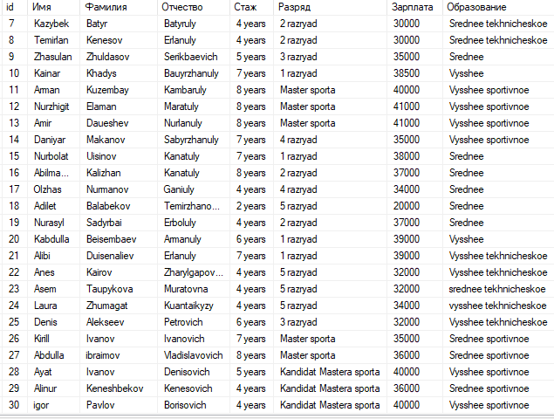
Абонементтер кестесі:
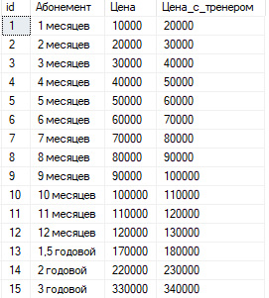
Спорттық құрал-жабдықтар кестесі:
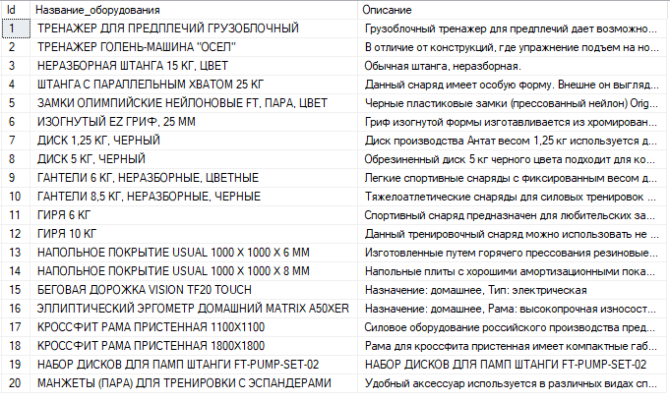
Залдар кестесі:
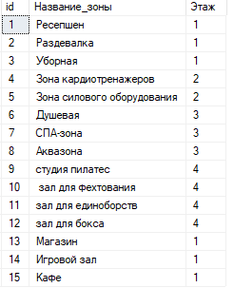
Дүкен кестесі:
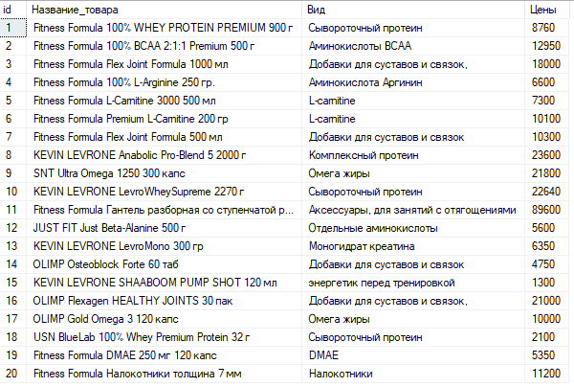
Клиенттер кестесі:
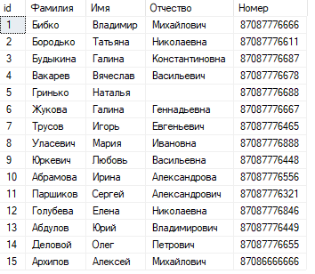

Үйірмелер кестесінің уақыты кестесі:
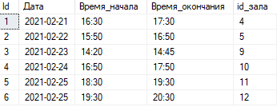

Абонементтер сату кестесі:
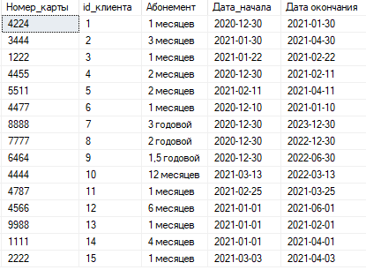
Кестелер дайын болғаннан кейін, арасында байланыс орнатылу керек.
Байланыс орнату үшін бастапқы кілт пен сыртқы кілт құрылу керек.
Бұл операциялар ALTER операторы арқыды жүргізіледі.

Бастапқы кілтті құру:

Сыртқы кілтті құру, бастапқы кілтпен байланыстыру:
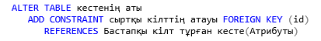
Осы командалар арқылы төменде көрсетілген байланыстар құрылды..Байланыстарды көрсету үшін диаграмма құрылады.Диаграмма төменде көрсетілген.
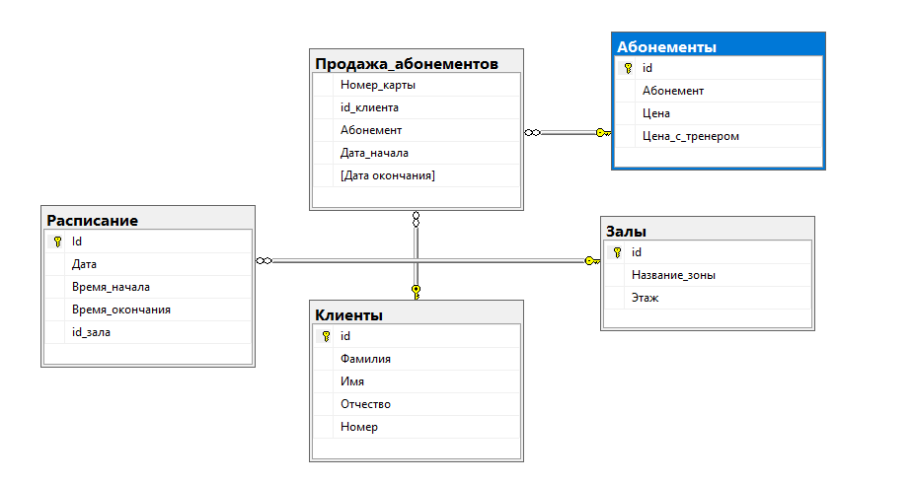
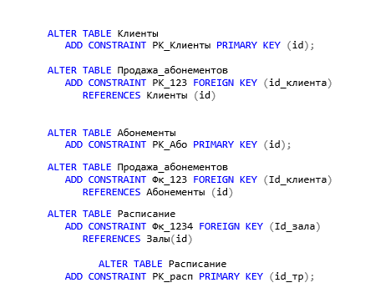

Базада қолданушыны, логинды, рөлді ашу, рөлге артықшылық беру,рөлді қолданушыға тағайындау, рөлді жою сұраныстары.
Логинды құру үшін Create Login (логин атауы) with password=”құпия сөз”
сұранысы қолданылады.Қолданушыны ашу үшін Create User
“Қолданушының атауы” For login “Логин атауы” cұранысы жазылады.
Қолданушыға артықшылық беру үшін GRANT (артықшылық) ON (кестенің атауы) TO (Қолданушының аты)
Базаның ішінде рөл құру үшін Create Server Role(рөлдің атауы) AUTHORIZATION (рөл) қолданылады.
Рөлді қолданушыға тағайындау үшін ALTER SERVER ROLE (рөлдің атауы)
ADD MEMBER(Қолданушы)
Рөлді жою үшін DROP SERVER ROLE (рөлдің атауы)
Төмендегі скриншоттар сұраныстар практика жүзінде көрсетілген.

Клиенттер кестесінде реттік нөмірі бірге тең клиентты, реттік нөмірлері бірдең үлкен клиенттерді шығару:
Фитнес клубтың ішінде дүкендегі бағасы 10 мыңнан төмен емес тауарларды шығару:
Абонемент сату кестесінен 2020-12-30 және 2021-02-25 аралығында алынған абонементтерді шығару
Клиенттер кестесінде бірінші әріпі Б-ға басталатын клиенттердің тегін табу:
Клиенттер кестесінде бірінші әріпі Б-ға басталмайтын клиенттердің тегін табу:
Клиенттер кестесінде атының бірінші әріпі Б-ға басталатын және тегінің бірінші әріпі В-ға басталатын клиенттерді табу:
Клиенттердің санын шығару:
Клиенттер кестесінен Аты бағанынаң әртүрлі жазбалардың санын шығару:
Фитнес клубтың ішіндегі дүкендегі тауарлардың жалпы құның шығару:
Фитнес клубтың ішіндегі дүкендегі тауарлардың орташа құның шығару:
Фитнес клубтың ішіндегі дүкендегі тауарлардың ішіндегі ең қымбат тауардың құнын табу:
Фитнес клубтың ішіндегі дүкендегі тауарлардың ішіндегі ең арзан тауардың құнын табу:
Фитнес клубтың қабаттарың сұрыптау:
Дүкендегі бағалардың мәнін жаңарту:
Кестені жою:
Қорытынды бөлім:
Қорытынды
Қорытындылай келе, SQL құрылымдалған сұрау тілі қазір барлық жерде қолданылатындығын атап өткен жөн.ДК бағдарламалары, мобильді құрылғыларға арналған қосымшалар.Сондықтан SQL білімі дамудың барлық салаларына көмектеседі.Сонымен қатар, тілдің бастапқы стандартының модификациялары кейде бір-бірінен ерекшеленеді. Мысалы, PL SQL мәлімдемелерінде SQL Server-ге қарағанда басқа синтаксис болуы мүмкін. Сондықтан, осы технологиямен дамуды бастамас бұрын, ол туралы нұсқаулықтармен танысқан жөн.Болашақта SQL функционалдығы мен өнімділігінен асып түсетін аналогтар пайда болуы екіталай, сондықтан бұл сала кез-келген бағдарламашы үшін өте перспективалы орын болып табылады. Курстық жұмыстың нәтижесінде мәліметтер базасы жобаланып, фитнес клуб деректер қоры жасалды.Курстық жұмыс кезінде күрделі сұраныстар жазылды.Алынған теориялық білім практика түрінде бекітілді.

